令和2年6月3日
二俣川地区内の稲荷神社～確認出来たものだけで6社。
以下、外観写真です。
- 万騎が原  コインランドリー駐車場 | 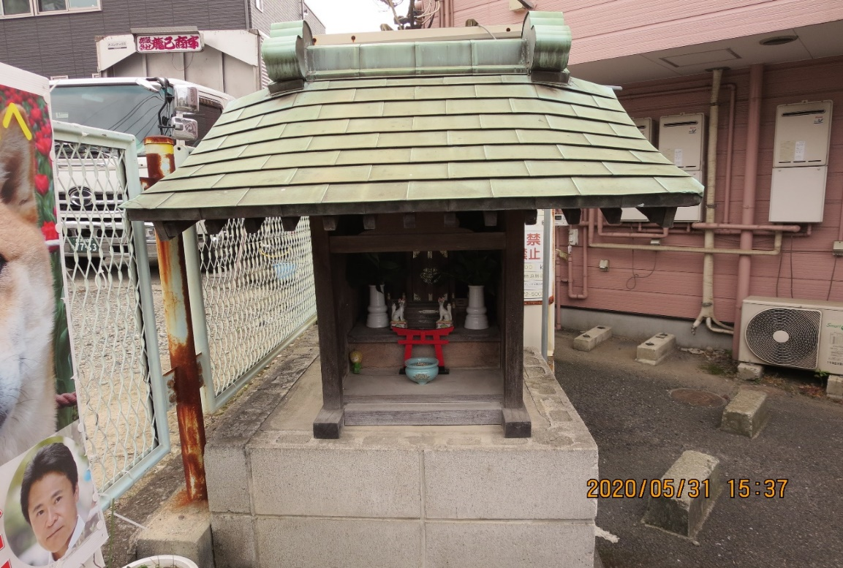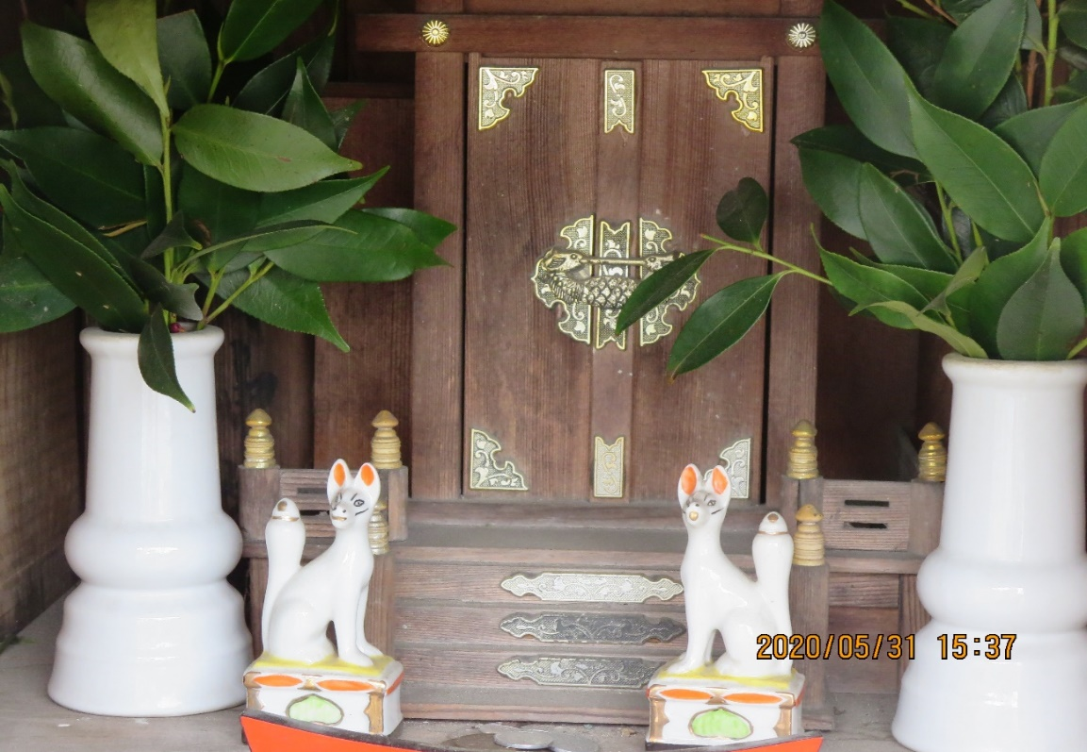
- さちが丘  グリーングラス入り口 | 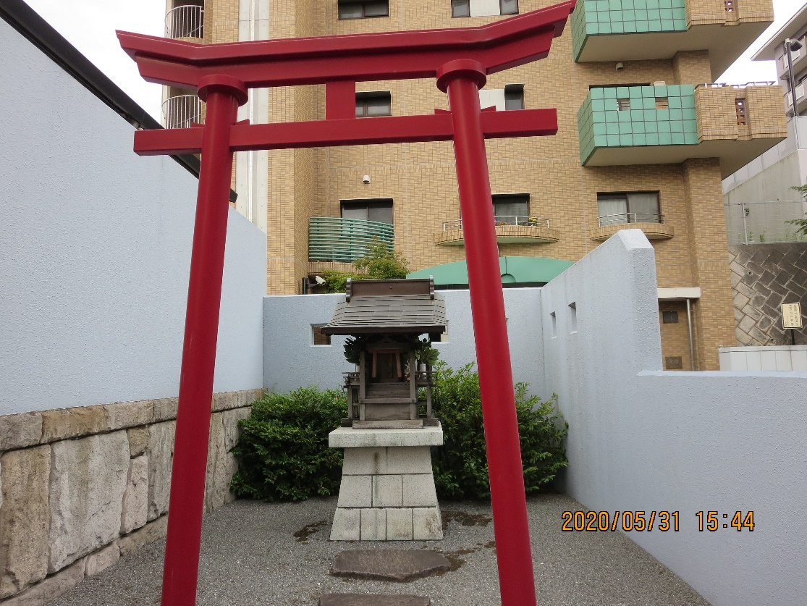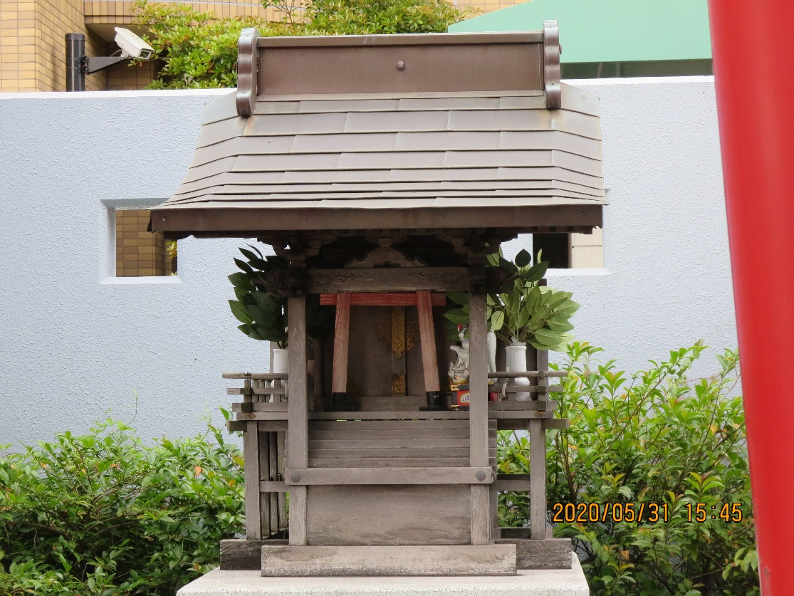
- 南本宿町  伏見稲荷 | 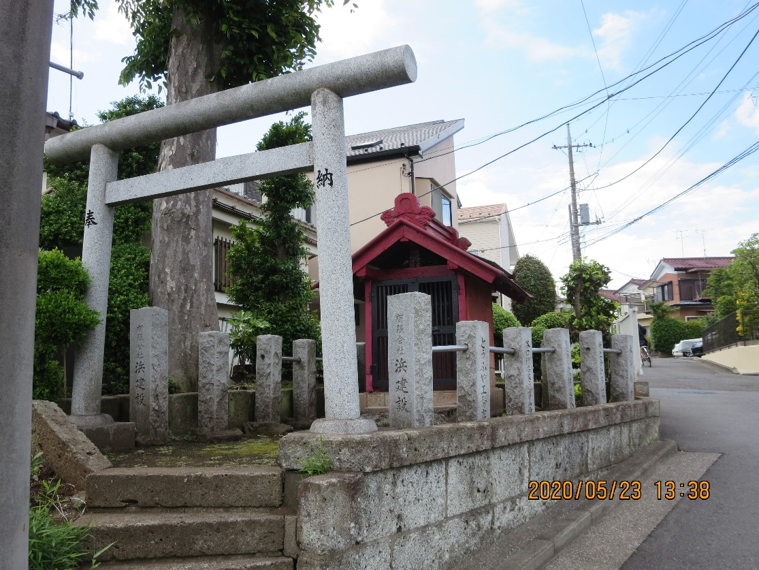
- 切割神明社の手前 | 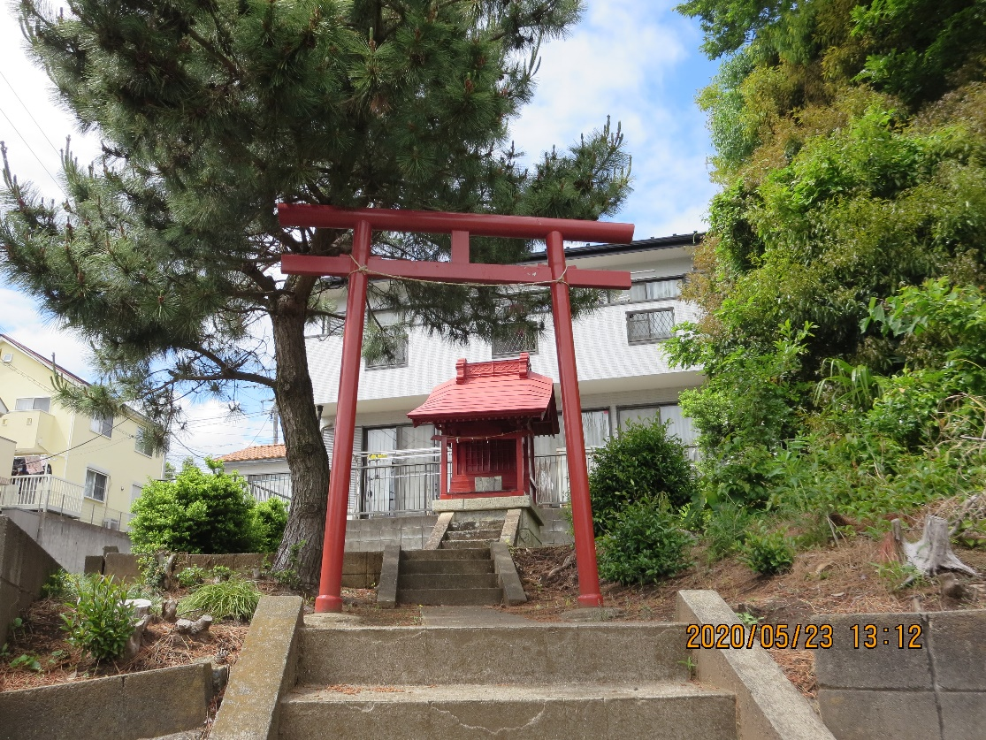
- 三反田稲荷神社 | 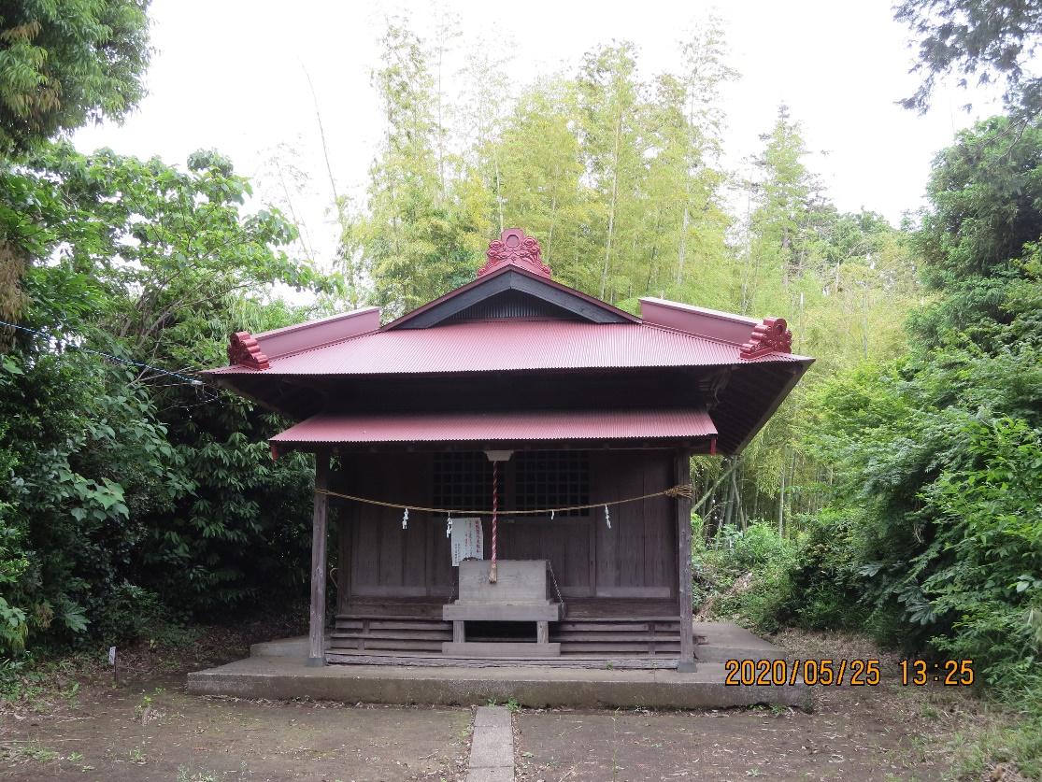
- 小高神明宮境内地の稲荷 | 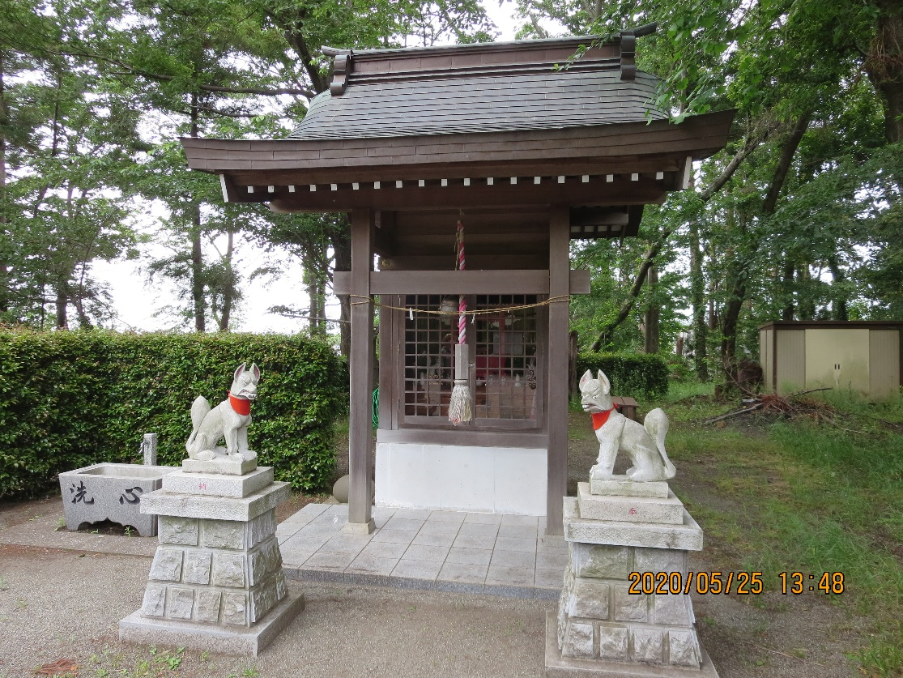
以上

